Виды ответственности несовершеннолетних

20 февраля 2018 года в актовом зале Голышмановской средней школы № 2 прошёл открытый урока «Права, обязанности, ответственность несовершеннолетних и родителей».
С приветственным словом выступила руководитель аппарата главы района Н.В. Шахова. Наталья Васильевна сообщила собравшимся, что это первый урок, который проводится в новом формате в Голышманово. Помимо учащихся старших классов организаторы пригласили студентов агропедколледжа, вчерашних выпускников школ района.
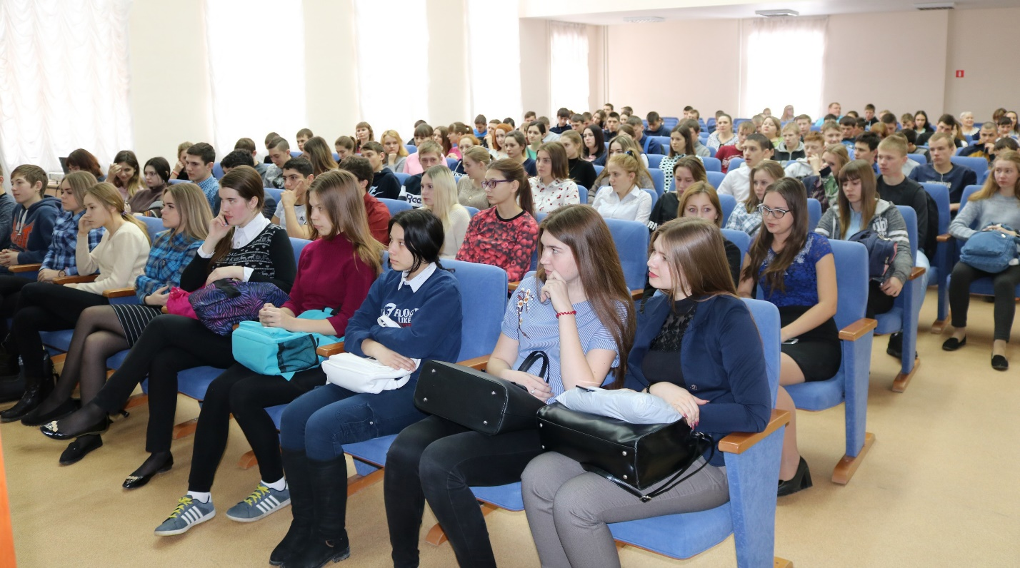
От имени партнёров программы правового просвещения к собравшимся обратился исполнительный директор Тюменской региональной общественной организации выпускников ТюмГУ В.В. Ивочкин. Валерий Викторович проинформировал, что 6 февраля состоялось заседание Совета при Тюменской областной Думе по повышению правовой культуры и юридической грамотности населения области, на котором, по инициативе правления, президент организации выпускников Н.М. Добрынин и исполнительный директор В.В. Ивочкин детально проинформировали участников «Об опыте работы и взаимодействии общественных организаций с органами государственной власти и управления в реализации Программы правового просвещения учащихся общеобразовательных учреждений Тюменской области, Ханты-Мансийского автономного округа - Югры и Ямало-Ненецкого автономного округа».
Выступающий озвучил основные направления работы, назвал партнёров реализуемой программы, раскрыл цели и задачи проводимого мероприятия, рассказал о реализации Тюменским государственным университетом программы 5-100, передал руководителю аппарата главы района Энциклопедию, посвящённую 85-летию Тюменского государственного университета, сборник материалов по итогам прошедшей в апреле 2017 года Всероссийской научно-практической конференции, учебное пособие «Конституционное (государственное) право Российской Федерации» (автор, профессор Н.М. Добрынин), проинформировал собравшихся о конкурсе творческих работ, посвящённом 100-летию со дня рождения А.И. Солженицына «Как нам обустроить Россию (посильные соображения)», который проходит с сентября 2017 года и завершится в ноябре 2018 года; назвал фамилии наиболее успешных выпускников университета.
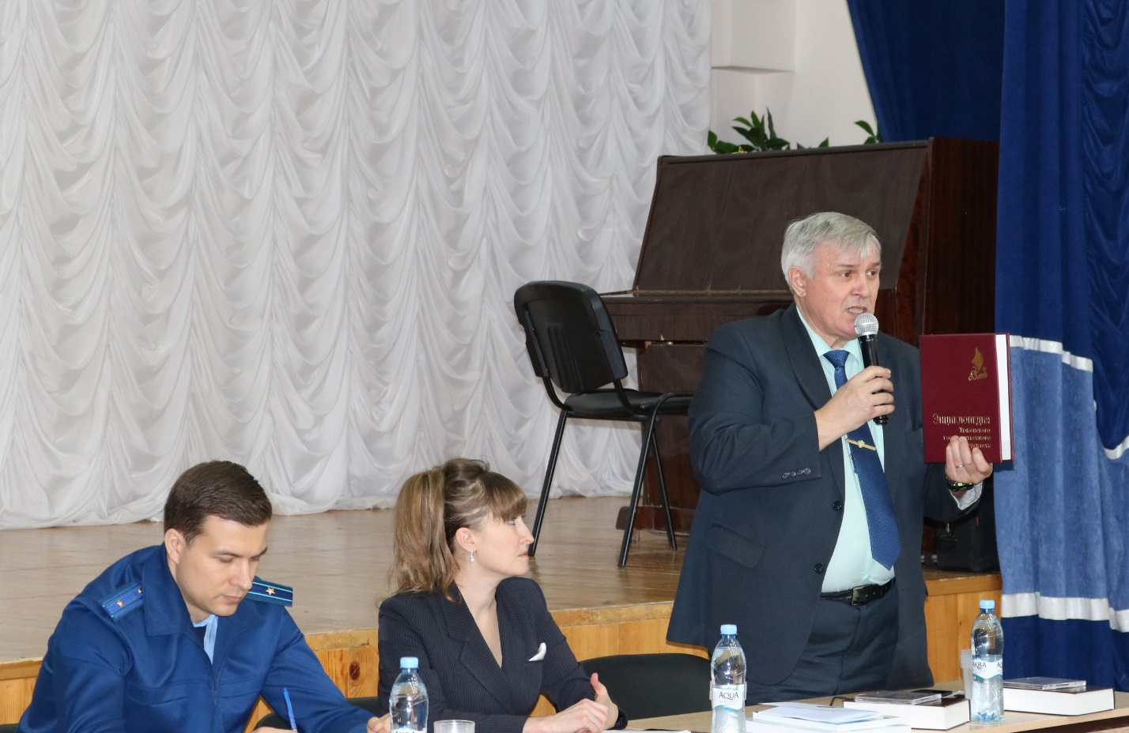
С классификации видов ответственности, наиболее распространённых преступлениях среди несовершеннолетних на территории Голышмановского района начал своё выступление прокурор В.С. Пышминцев. Вячеслав Сергеевич рассказал об административной ответственности, наступающей за совершённые правонарушения, выделив наиболее распространённые среди них: хулиганство, оскорбление, побои; привёл цифры о количестве совершённых противоправных проступках в 2017 году.
Раскрывая тему гражданско-правовой ответственности, прокурор обратил внимание собравшихся, что в случае, если правонарушитель не достиг возраста 14 лет, убытки возмещают его родители; эти суммы могут быть достаточно большими, в зависимости от тяжести совершённого деяния.
Наиболее тяжёлый вид ответственности – уголовная. Она наступает с 16 лет, но есть ряд преступлений, по которым возраст снижается до 14 лет: убийство, изнасилование, похищение людей, заведомо ложное сообщение об акте терроризма. На живых пример Вячеслав Сергеевич рассказал, как некоторые несовершеннолетние усугубляют свою жизнь, несмотря на акты гуманизма со стороны государства: в состоянии алкогольного опьянения подросток допустил преступление в виде угрозы убийством. Суд учёл все обстоятельства дела и вынес приговор в виде ограничения свободы, но малолетний преступник допустил нарушение режима и был направлен в колонию -поселение. Всего же за 2017 год на территории района подростками совершено 17 преступлений.
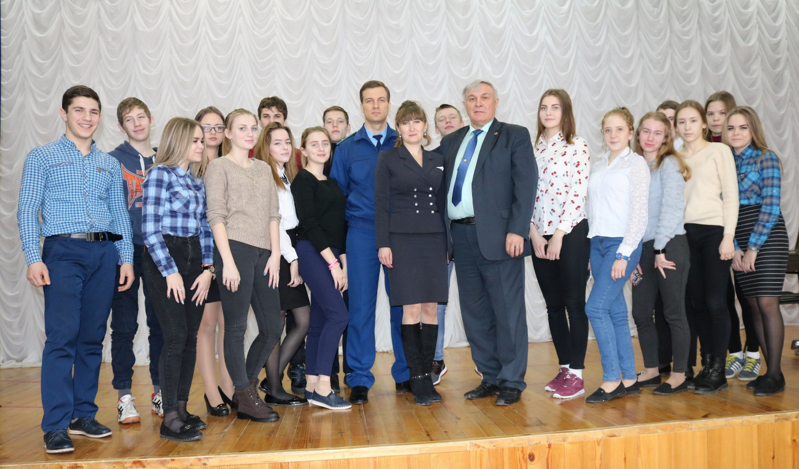
В ходе выступления школьники задали вопросы о самом строгом наказании для несовершеннолетних, каков максимальный срок они могут получить за совершённые преступления, как стать прокурором?
В завершении выступления В.С. Пышминцев рассказал о роли прокуратуры в ходе судебного разбирательства, кто и как может стать прокурором, какие требования предъявляются к кандидатам при поступлении на службу в органы прокуратуры.
